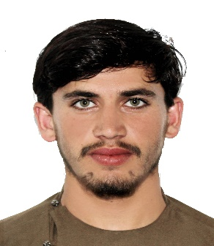

نوم: فیصل عابد (Faisal Abid):-
پلارنوم: ظابط خان (Zabat Khan):
وینه گروپ +BRH

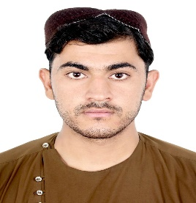

نوم: زبیح الله (Zabih Ullah Arman):-
پلارنوم: ظابط خان(Zabit Khan):
وینه گروپ +BRH
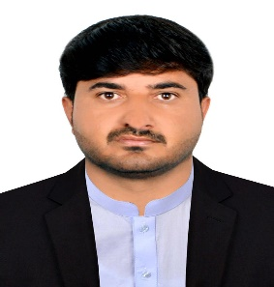
نوم: نثار احمد (Nisar Ahamad Wesal):-
پلارنوم: میرزا محمد (Mirza Mohammad):
وینه گروپ +BRH

نوم: ریاض الله (Riazullah Aryan):-
پلارنوم: طاهر خان (Tahir Khan):
وینه گروپ +BRH

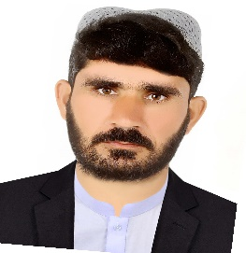

نوم: ګل زاعلی (Gulzali Wagar):-
پلارنوم: میرزاعلی خان (Mir Zali Khan):
وینه گروپ +A

